新 书 推 荐

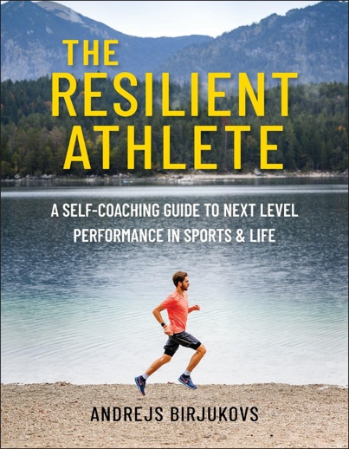
中文书名：《有韧性的运动员：在运动和生活中实现更高水平表现的自我指导指南》
英文书名：THE RESILIENT ATHLETE: A Self-Coaching Guide to Next Level Performance in Sports & Life
作 者：Andrejs Birjukovs
出 版 社：Hatherleigh Press
代理公司：Yorwerth/ANA/Zoey
页 数：320页
出版时间：2023年10月
代理地区：中国大陆、台湾
审读资料：电子稿
类 型：保健

内容简介：

《有韧性的运动员》介绍了一个循序渐进的自我指导框架，旨在增强基础体能、培养运动韧性，同时优化运动、竞技和探险训练。

在书中，你会了解到：

-培养胜利者心态、改善情绪、提升幸福感以及增强自信心的策略

-采用健康积极的生活方式、减轻精神压力和科学增强身体能量的体系

-专业运动员和教练用来提高运动成绩、突破训练和锻炼瓶颈的训练策略

-将实用技巧融入日常训练，改善活动能力，增强功能性力量，实现无痛运动

无论是在比赛中还是在生活中，韧性都是推动人们克服困难、拒绝放弃的力量。它是运动员每天坚持训练、付出努力、不断进步并充满激情的秘诀。

你是希望增强意志力并在竞争中获得优势的专业运动员吗？你是希望培养赢家心态、更有效地在生活中克服困难的学生吗？作为忙碌的父母，你是否想从有氧运动和力量训练中获得更多回报？你是伤愈复出、希望以无痛的方式恢复体能的竞技运动员吗？或者只是希望让自己更有能量，从而拥有更快乐、更充实的生活？

本书中的自我指导框架旨在帮助你建立韧性，同时优化你的运动和探险生活方式，优化你的体能，发掘你的运动潜能。

本书涵盖了运动表现的方方面面，包括建立基础体能到优化生活方式，以及培养“运动员心态”等。

作者简介：

安德烈斯·比尔尤科夫斯（Andrejs Birjukovs）是一名多项目运动员，擅长游泳、皮划艇、马拉松和长距离铁人三项赛。他来自拉脱维亚，曾多次代表拉脱维亚参加世界和欧洲锦标赛以及世界大学生运动会。在他的运动员生涯中，他通过体育锻炼和生活方式的改变，认识到了重塑自我的价值。现在，他利用这些经验指导他人如何提高聆听身体的能力，并因此过上积极、充实、充满活力和力量的生活。他获得了IRONMAN教练认证，并运营The Athlete博客，与全世界分享他的训练和教练经验。

感谢您的阅读！
请将反馈信息发至：版权负责人
Email：Rights@nurnberg.com.cn
安德鲁·纳伯格联合国际有限公司北京代表处
北京市海淀区中关村大街甲59号中国人民大学文化大厦1705室, 邮编：100872
电话：010-82504106, 传真：010-82504200
公司网址：http://www.nurnberg.com.cn
书目下载：http://www.nurnberg.com.cn/booklist_zh/list.aspx
书讯浏览：http://www.nurnberg.com.cn/book/book.aspx
视频推荐：http://www.nurnberg.com.cn/video/video.aspx
豆瓣小站：http://site.douban.com/110577/
新浪微博：安德鲁纳伯格公司的微博_微博 (weibo.com)
微信订阅号：ANABJ2002

